UNIDAD DE APRENDIZAJE 3
Storyboard
Indicaciones: Utiliza los siguientes recuadros para dibujar a mano (o colocar las fotos de los dibujos que hicieron a mano) las distintas pantallas que tendrá su juego, acompañado en las líneas de la explicación de ésta. Puede añadir más pantallas y agrandar los recuadros.

Grupo (número): 1 | Integrantes: Belén Apablaza, Luciam Arias, Isabella Berrocal, Bárbara Cayufilo
Fecha: 10/05/2026
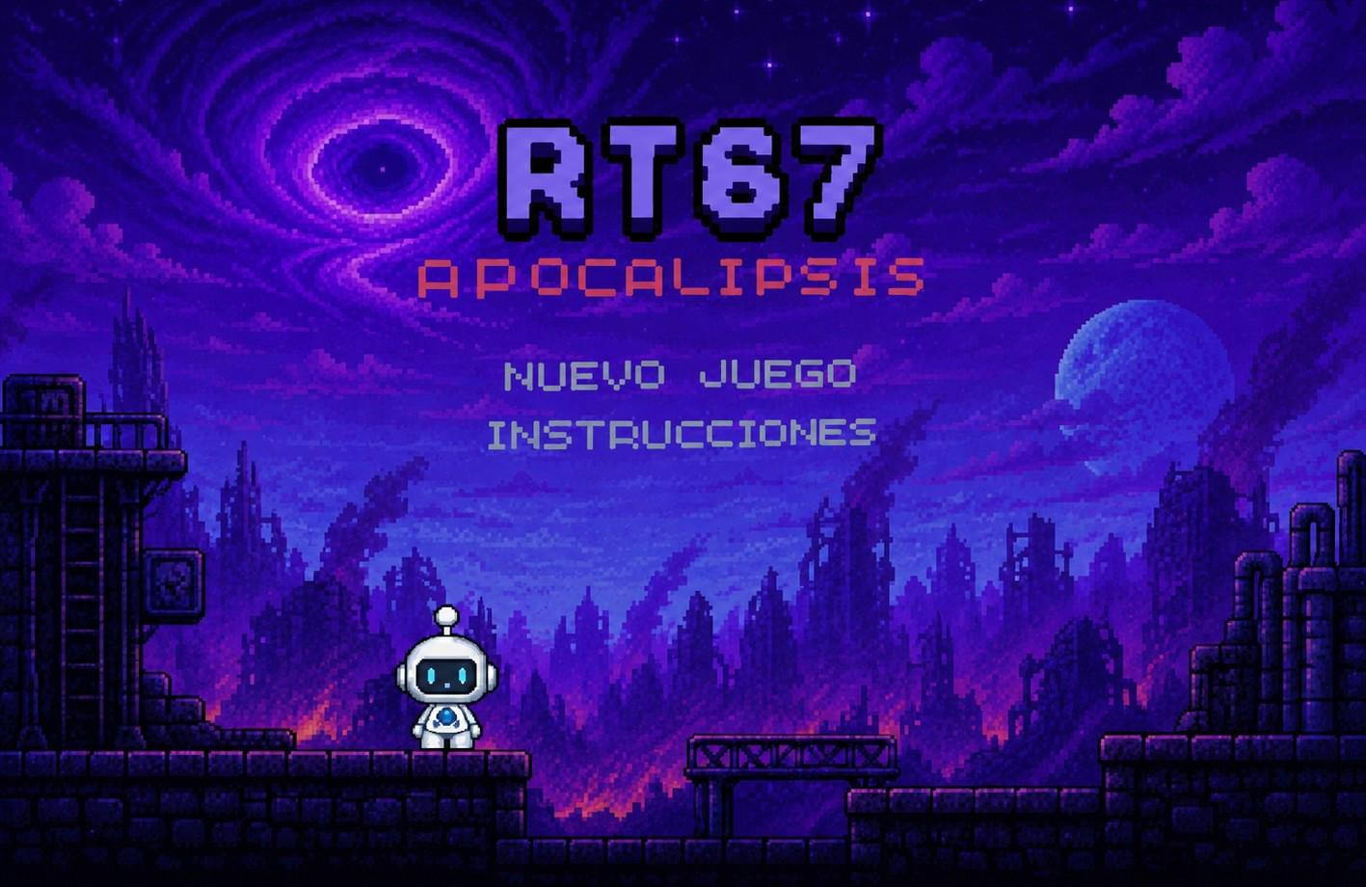 | Pantalla de inicio  Muestra el nombre del videojuego, además de las teclas que se deben presionar para empezar a jugar o ver las instrucciones.  También aparece el personaje principal del videojuego.
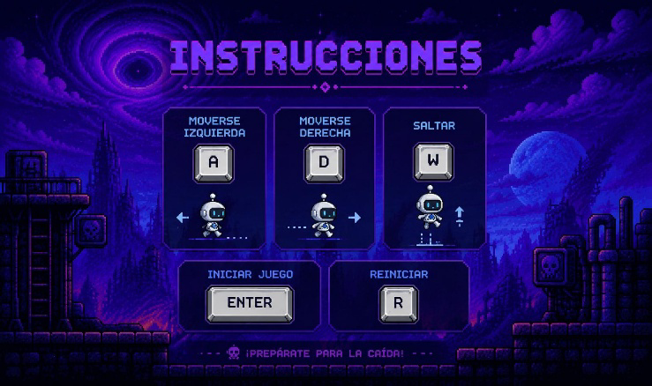 | Pantalla de instrucciones  Indica las teclas necesarias para poder jugar.  El personaje se mueve hacia adelante (a la derecha) con la D, retrocede (a la izquierda) con la A y salta con la W.  Además se incluye la tecla para iniciar el juego (enter) y para reiniciar (R).

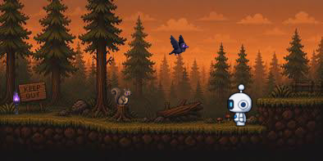 | Pantalla del primer nivel  Se muestra un fondo de un bosque, en el cual irán apareciendo ardillas y pájaros mutados.  El personaje debe eliminarlos para avanzar de nivel. Uno de ellos contendrá una antorcha para pasar al siguiente nivel.
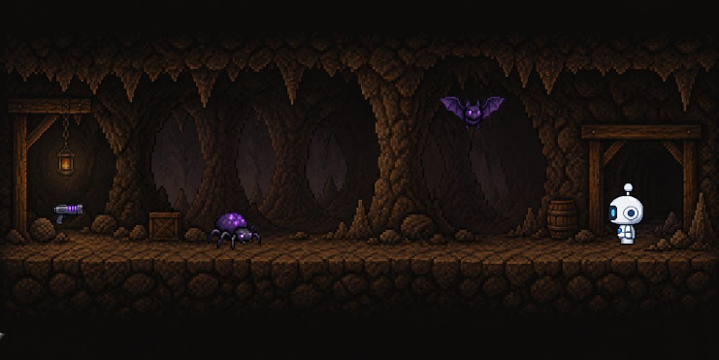 | Pantalla del segundo nivel  Se muestra un fondo de una cueva, en la que aparecerán murciélagos y arañas mutadas.  El personaje debe eliminarlos para avanzar de nivel. Uno de ellos contendrá una pistola láser para pasar al último nivel.
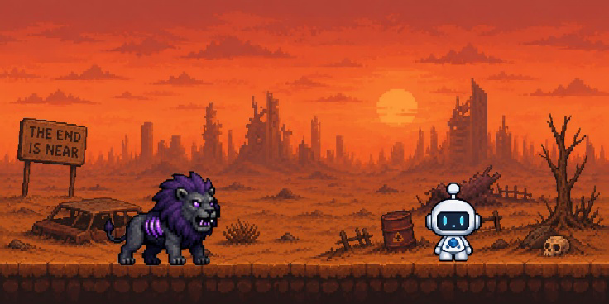 | Pantalla del último nivel  Se visualiza un fondo apocalíptico, desolado y destruido.  El personaje principal se enfrenta a su último enemigo, un león mutado. Al derrotarlo, el jugador gana el juego.

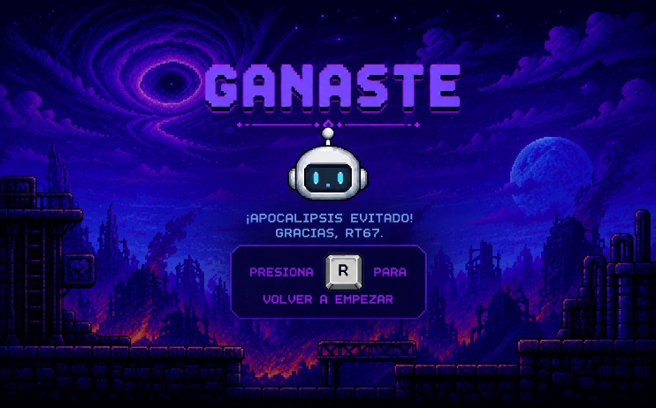 | Pantalla de victoria  Se muestra al personaje en el fondo apocalíptico y aparece la palabra “ganaste".  Si el jugador quiere volver a jugar, se dará la opción de volver a empezar al presionar la letra (R).
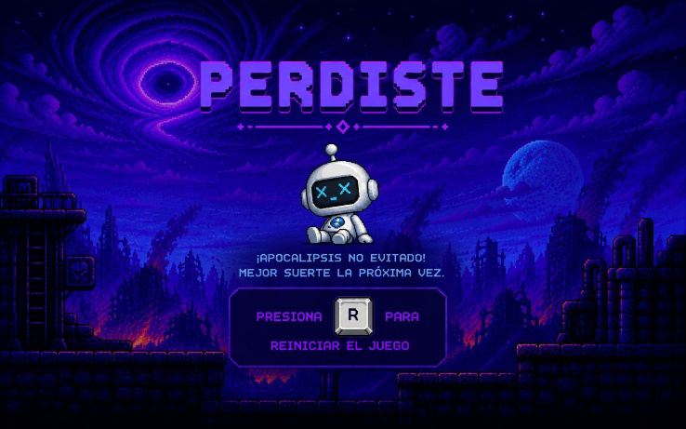 | Pantalla de derrota  Se muestra el fondo apocalíptico, con el personaje derrotado y la palabra “perdiste".  Se dará la opción de reiniciar el juego al presionar la tecla (R).

